CATEGORÍA: Extensión

TÍTULO:
“Capacitación en Bioseguridad, en escuelas albergues rurales, a través de TIC”.
PALABRAS CLAVES: Educación TIC. Escuelas rurales. Bioseguridad.
AUTORES: CASTRO, NM*; CASTAGNOLO, BM; RAMOS, S; RAMOS, GC; BÁEZ, JR; CASTRO, NM.
INSTITUCIÓN: UNCUYO, Facultad de Odontología: Microbiología, P. e I. y Educación a Distancia: Nora M. CASTRO; Blanca M.CASTAGNOLO; Salomé RAMOS. UNCUYO, Facultad Cs Médicas: Gloria C. RAMOS. Proyecto del Área de Articulación Social e Inclusión Educativa Gustavo Kent. Rectorado UNCuyo.

RESUMEN:

Introducción:
Los maestros de escuelas rurales albergues, por razones de aislamiento y/o distancias, no pueden acceder a cursos. Por este motivo y dando continuidad a las capacitaciones que se vienen realizando a través de proyectos de extensión en modalidad a distancia, se decidió acercarles una nueva propuesta de capacitación utilizando las TIC.
Objetivo:
Elaborar, desarrollar y ejecutar el curso: capacitación en Normas de bioseguridad en escuelas albergues, rurales, con una duración de 80 hs. Capacitar a los maestros en el uso operativo del campus UNCUVirtual.

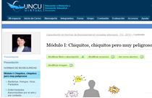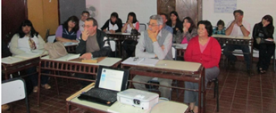
Imagen1 Imagen2

Metodología:
Se trabajó en la elaboración del curso desde dos áreas integradas, una de prevención y la otra tecnológica. Se realizó capacitación a distancia utilizando la plataforma virtual de aprendizajes UNCUVirtual (Imagen 1) y encuentros presenciales en las escuelas asignadas por la Supervisora de la DGE (Imagen 2). Los destinatarios fueron maestros de las escuelas albergues rurales de los departamentos de La Paz, Santa Rosa y Lavalle. Los temas desarrollados en las Normas de Bioseguridad en las escuelas, incluyeron: enfermedades transmisibles, lavado de manos, manipulación de alimentos y vacunas. La actividad tutorial a distancia, monitoreo y evaluación, fue desarrollada por docentes (Imagen 3) y en las actividades presenciales participaron docentes y alumnas (Imagen 4). Los maestros realizaron las actividades propuestas, en forma individual y con sus alumnos
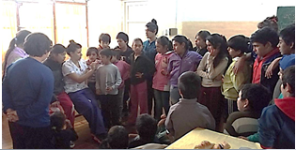
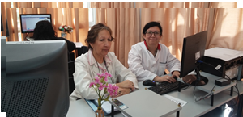

Imagen 3 Imagen 4

Conclusión:
Como lugar de aprendizaje, la escuela puede ayudar al alumnado a entender su impacto sobre las buenas técnicas de higiene en la escuela y en el hogar, a valorar las evidencias por sí mismos, y a darles los conocimientos y las habilidades que necesitan para ser miembros activos de la sociedad siendo amplificadores y transmisores de estos conocimientos. Dieciséis maestros de escuelas rurales, albergues, lograron completar la propuesta, a pesar del aislamiento y/o distancias. Los destinatarios indirectos/alumnos fueron 89 ochenta y nueve. Los destinatarios indirectos aproximadamente de 268 miembros de la comunidad.
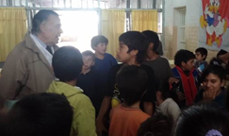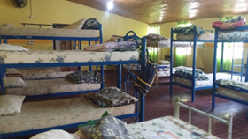
Presencial con alumnos Escuela albergue

